Załącznik nr 2
CZĘŚĆ 1

Program funkcjonalno-użytkowy

Rozbudowa miejskiego systemu monitoringu wizyjnego w Częstochowie o 2 stanowiska kamerowe przy ulicy Gen. Leopolda Okulickiego w ramach Budżetu Obywatelskiego.

Zamawiający:
Gmina Miasto Częstochowa
Ul. Śląska 11/13
42-217 Częstochowa

Adres inwestycji:
Ul. Gen. Leopolda Okulickiego

Kody CPV:

Kod: | 44111000-1
Opis: | Materiały budowlane

Kod: | 35125300-2
Opis: | Kamery bezpieczeństwa

Kod: | 32420000-3
Opis: | Urządzenia sieciowe

Kod: | 32422000-7
Opis: | Elementy składowe sieci

Kod: | 45315100-9
Opis: | Instalacyjne roboty elektrotechniczne

Kod: | 45000000-7
Opis: | Roboty budowlane

Spis treści:
- Część opisowa
  - Opis ogólny przedmiotu zamówienia
  - Opis wymagań Zamawiającego
- Część informacyjna

- Część opisowa
  - Opis ogólny przedmiotu zamówienia
Przedmiotem zamówienia jest:
- Wykonanie dokumentacji projektowo - budowlanej wraz z uzyskaniem stosownych dokumentów i pozwoleń dla budowy 2 punktów kamerowych;
- Wykonanie kanalizacji teletechnicznej;
- Dostawa i posadowienie 2 fundamentów oraz 2 słupów kamerowych;
- Wykonanie 2 punktów kamerowych wraz przyłączami teleinformatycznymi i elektrycznymi;
- Dostawa kamer i montaż kamer;
- Dostawa i montaż urządzeń komunikacyjnych;
- Dostawa, montaż i konfiguracja rejestratora z modułem wewnętrznej pamięci dyskowej;
- Konfiguracja i podłączenie nowych kamer do istniejącego systemu monitoringu wizyjnego miasta;
- Dostawa, montaż i konfiguracja stanowiska komputerowego przeznaczonego dla operatora systemu;
- Wykonanie dokumentacji powykonawczej dla budowy 2 punktów kamerowych.

  - Opis wymagań Zamawiającego
- Wykonanie dokumentacji projektowo - budowlanej wraz z uzyskaniem stosownych dokumentów i pozwoleń dla budowy 2 punktów.
- Wykonanie kanalizacji teletechnicznej:
  - Budowa kanalizacji teletechnicznej o długości ok. 30m z wykonaniem przejścia rurowego pod ulicą Okulickiego, dwoma rurami RHDPE fi40. Przejście rurowe należy zakończyć w nowo zabudowanej studni teletechnicznej (typu SKR-1) oznaczonej jako St-1. Drugie zakończenie połączenia rurowego należy wprowadzić do istniejącej studni teletechnicznej oznaczonej jako St-2.
  - Budowa kanalizacji teletechnicznej dwoma rurami RHDPE fi40 o długości ok. 170m z wykonaniem przejścia rurowego pod ulicą Okulickiego. Przejście rurowe należy zakończyć w nowo zabudowanej studni teletechnicznej (typu SKR-1) oznaczonej jako St-3. Drugie zakończenie połączenia rurowego należy wprowadzić do istniejącej studni teletechnicznej oznaczonej jako St-4.
  - Wykonanie połączenie rurowego długości ok. 7m, dwoma rurami RHDPE fi40, pomiędzy studnią oznaczoną jako S-63 (typu SKR-1) a studnią oznaczoną jako St-5 (typu SKO-2g)
- Dostawa i posadowienie 2 fundamentów oraz 2 słupów kamerowych zgodnych z następującymi wytycznymi:
- słup metalowy,
- w kolorze szarym o wysokości 4,5m, i wymiarach fi 159/fi 90.
- zabezpieczony powłoką antykorozyjną o trwałości min. 10 lat,
- zabezpieczony do wysokości 50 cm od poziomu gruntu polimerem,
- montowany do fundamentu betonowego o głębokości min. 1 m za pomocą śrub,
- o sztywności pozwalającej na zachowanie stabilnego obrazu z kamery PTZ przy powiększeniu optycznym min. 24x bez ingerencji dodatkowych mechanizmów cyfrowych,
- posiadający wewnętrzny kanał techniczny z pilotem pozwalający na doprowadzenie instalacji zasilającej i logicznej do zamontowanych kamer,
- posiadający otwór rewizyjny,
- wyposażony w niestandardowe zabezpieczenie mechaniczne pokrywy (zamek patentowy lub zamknięcie na klucz trzpieniowo-nasadkowy typu imbus),

- Wykonanie 2 punktów kamerowych wraz przyłączami teleinformatycznymi i elektrycznymi.

Stanowisko kamerowe nr 1
Sposób i miejsce montażu kamer | Dostawa i montaż kamery stałopozycyjnej oraz kamery obrotowej na dedykowanym słupie kamerowym oznaczonym jako SK-1
Lokalizacja | Ulica Gen. Leopolda Okulickiego  Działka 30/9 obręb 80
Punkt logiczno-zasilający | Dostawa i montaż skrzynki technicznej, stojącej, zewnętrznej, oznaczonej jako SLZ-1 przy słupie SK-1, wyposażonej w zabezpieczenie antysabotażowe dla skrzynki - czujnik magnetyczny wewnętrzny – kontaktron - pozwalający na sygnalizację nieautoryzowanego dostępu z wykorzystaniem wejść alarmowych kamer i infrastruktury sieciowej wykonany z wykorzystaniem dedykowanego kabla.
Kanalizacja teletechniczna | Wykonanie podziemnej kanalizacji teletechnicznej rurami RHDPE fi32 od studni oznaczonej jako St-1 do słupa kamerowego SK-1 z wykonaniem podejścia do skrzynki technicznej SLZ-1 oraz słupa kamerowego SK-1
Przyłącze teleinformatyczne | - Dostawa i montaż mufy kablowej na istniejącym kablu 72J w studni oznaczonej jako S-63.  - Dostawa i zaciągnięcie w istniejącej kanalizacji teletechnicznej ok. 220m kabla światłowodowego 12J (KS-1) wraz z zapasami min. 2x10m pomiędzy mufą kablową w studni S-63 a skrzynką SLZ-1  - Wykonanie dla 6 włókien kabla światłowodowego 12J (KS-1) zaspawania w nowej mufie w studni S-63 zgodnie z wytycznymi Zamawiającego  - Wykonanie dla 6 włókien kabla światłowodowego 12J(KS-1) zakończenia w skrzynce SLZ-1 zamykaną przełącznicą światłowodową ze złączami SC/APC zgodnie z wytycznymi Zamawiającego  - Dostawa i zaciągnięcie trzech kabli typu skrętka z przeznaczeniem do zastosowań zewnętrznych pomiędzy skrzynką SLZ-1 a miejscem montażu kamer na słupie kamerowym SK-1  - Dostawa 4 patchcordów światłowodowych 1m ze złączami SC/APC-E2000/APC
Przyłącze energetyczne | - Dostawa i montaż rozłącznika prądowego w istniejącej szafie zasilającej MZDiT  - Dostawa i montaż zabezpieczeń prądowych w skrzynce SZ-1 dla zasilania kamery  - Dostawa i montaż w skrzynce SZ-1 podlicznika dedykowanego dla zasilania kamer  - Podłączenie do zasilania skrzynki SZ-1 z szafy zasilającej MZDiT  - Dostawa i zaciągnięcie ok. 240 m kabla zasilającego pomiędzy skrzynką SZ-1 a skrzynką SLZ-1  - Dostawa i montaż trzech gniazd elektrycznych IP65 w skrzynce SLZ-1  - Dostawa i montaż 5 gniazdowej listwy przeciwprzepięciowej z wyłącznikiem w skrzynce SLZ-1  - Dostawa i montaż w skrzynce SLZ-1 urządzenia UPS typu on-line dla podtrzymania zasilania kamer:  - pozwalającego na nieprzerwaną transmisję obrazu z kamer przez minimum 30 minut po zaniku zasilania,  - posiadającego moduł do komunikacji z wykorzystaniem protokołów SNMP i IP,  - z automatycznym włączeniem zasilacza awaryjnego po powrocie zasilania,  - z możliwością zimnego startu, z automatyczną regulacją napięcia z funkcją korekcji niskich i wysokich napięć

Stanowisko kamerowe nr 2
Sposób i miejsce montażu kamer | Dostawa i montaż kamery stałopozycyjnej oraz kamery obrotowej na dedykowanym słupie kamerowym oznaczonym jak SK-2
Lokalizacja | Ulica Gen. Leopolda Okulickiego  Działka 30/9 obręb 80
Punkt logiczno-zasilający | Dostawa i montaż skrzynki technicznej, stojącej, zewnętrznej oznaczonej jako SLZ-2 przy słupie SK-2, wyposażonej w zabezpieczenie antysabotażowe dla skrzynki - czujnik magnetyczny wewnętrzny – kontaktron - pozwalający na sygnalizację nieautoryzowanego dostępu z wykorzystaniem wejść alarmowych kamer i infrastruktury sieciowej.
Kanalizacja teletechniczna | Wykonanie podziemnej kanalizacji teletechnicznej rurami RHDPE fi32 od studni oznaczonej jako St-3 do słupa kamerowego SK-2 z wykonaniem podejścia do skrzynki technicznej SLZ-2 oraz słupa kamerowego SK-2
Przyłącze teleinformatyczne | - Dostawa i zaciągnięcie w istniejącej oraz nowobudowanej kanalizacji teletechnicznej ok. 300m kabla światłowodowego 12J (KS-2) wraz z zapasami pomiędzy skrzynką oznaczoną jako SLZ-1 a skrzynką SLZ-2  - Wykonanie dla 4 włókien kabla światłowodowego 12J (KS-2) zakończenia w skrzynce SLZ-2 zamykaną przełącznicą światłowodową ze złączami SC/APC  - Wykonanie dla 4 włókien kabla światłowodowego 12J (KS-2) zakończenia w skrzynce SLZ-1 w zamykanej przełącznicy światłowodowej złączami SC/APC  - Dostawa i zaciągnięcie trzech kabli typu skrętka z przeznaczeniem do zastosowań zewnętrznych pomiędzy skrzynką SLZ-2 a miejscem montażu kamery na słupie kamerowym SK-2  - Dostawa 4 patchcordów światłowodowych 1m ze złączami SC/APC-SC/PC
Przyłącze energetyczne | - Dostawa i zaciągnięcie ok. 300m kabla zasilającego pomiędzy skrzynką SLZ-2 a skrzynką SLZ-1 wraz z podłączeniem zasilania  - Dostawa i montaż trzech gniazd elektrycznych IP65 z podłączeniem ich do zaciągniętego kabla zasilającego  - Dostawa i montaż 5 gniazdowej listwy przeciwprzepięciowej z wyłącznikiem  - Dostawa i zaciągnięcie kabla zasilającego zakończonego wtyczką w skrzynce SLZ-2, pomiędzy skrzynką SLZ-2 a miejscem montaż kamery na słupie kamerowym SK-2  - Dostawa i montaż w skrzynce SLZ-2 urządzenia UPS typu on-line dla podtrzymania zasilania kamer:  - pozwalającego na nieprzerwaną transmisję obrazu z kamer przez minimum 30 minut po zaniku zasilania,  - posiadającego moduł do komunikacji z wykorzystaniem protokołów SNMP i IP,  - z automatycznym włączeniem zasilacza awaryjnego po powrocie zasilania,  - z możliwością zimnego startu, z automatyczną regulacją napięcia z funkcją korekcji niskich i wysokich napięć

Kanalizacja teletechniczna dla stanowiska kamerowego SK-1
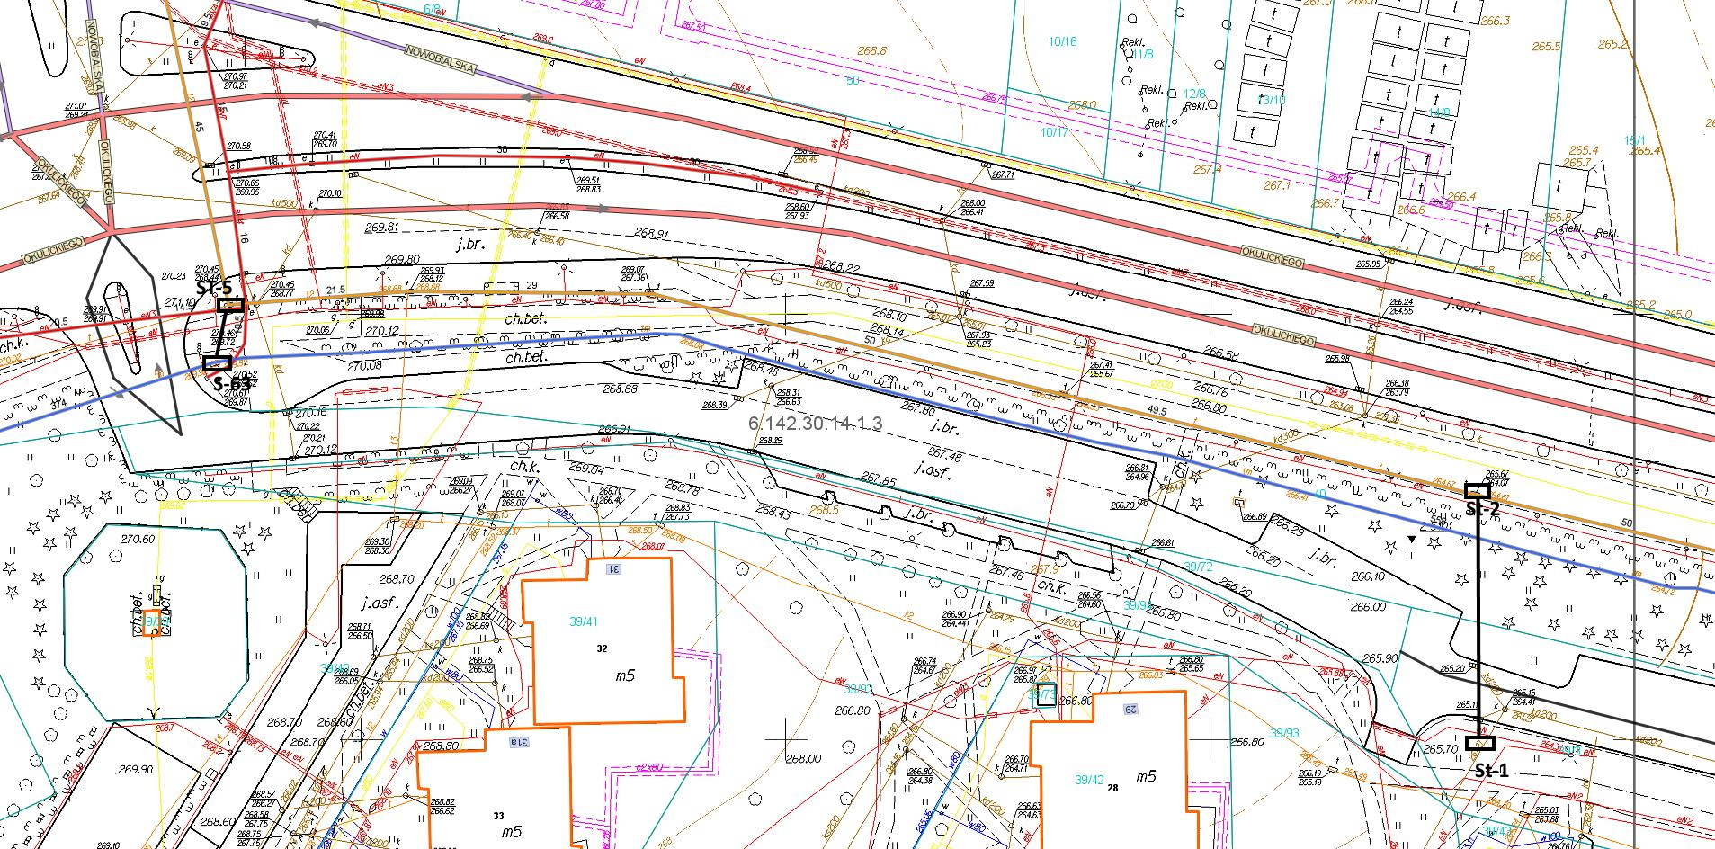
Stanowisko kamerowe SK-1
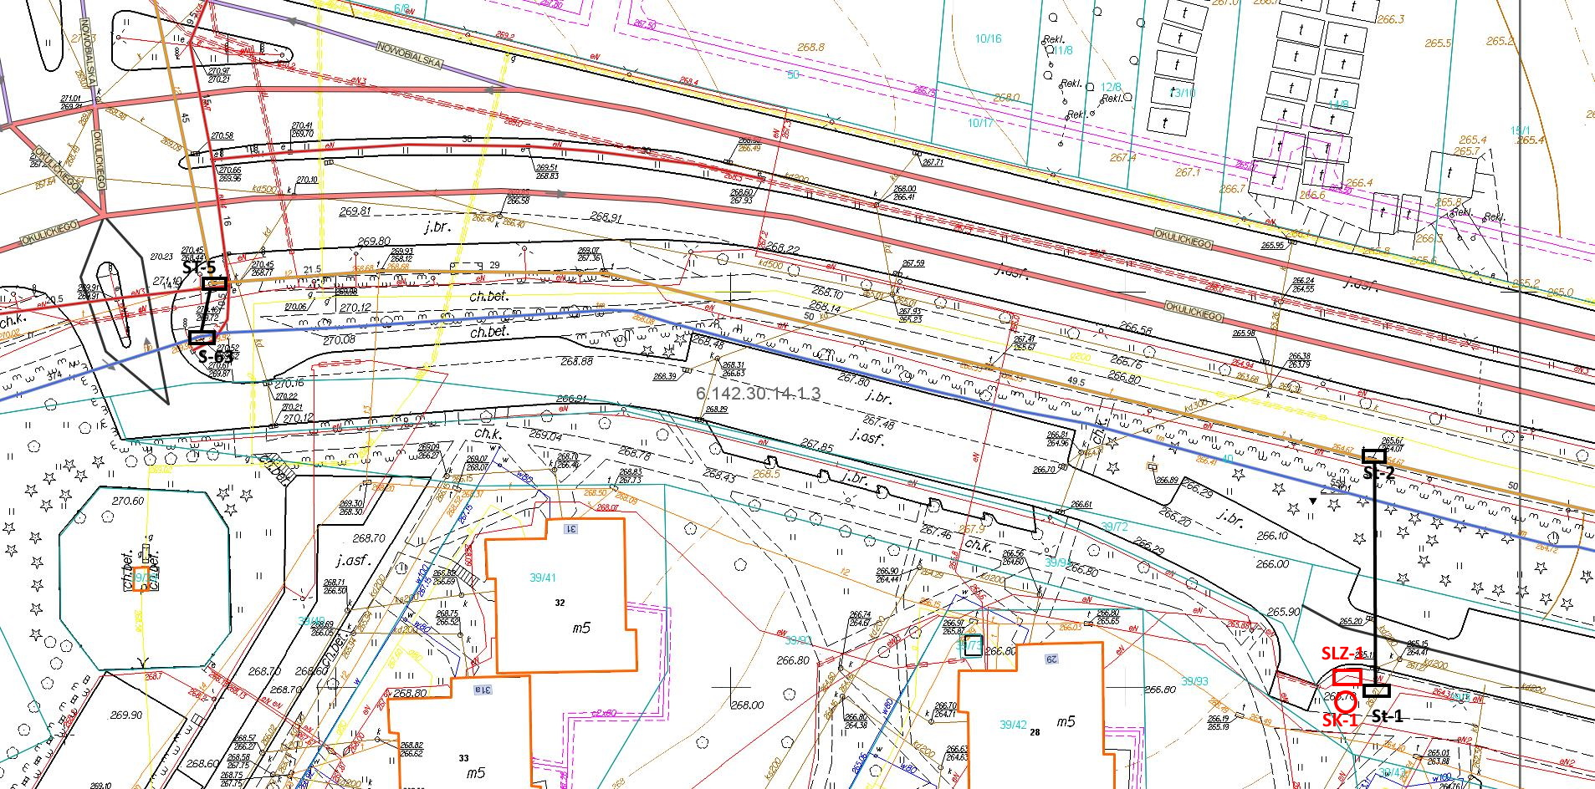
Zasilanie elektryczne stanowiska kamerowego SK-1
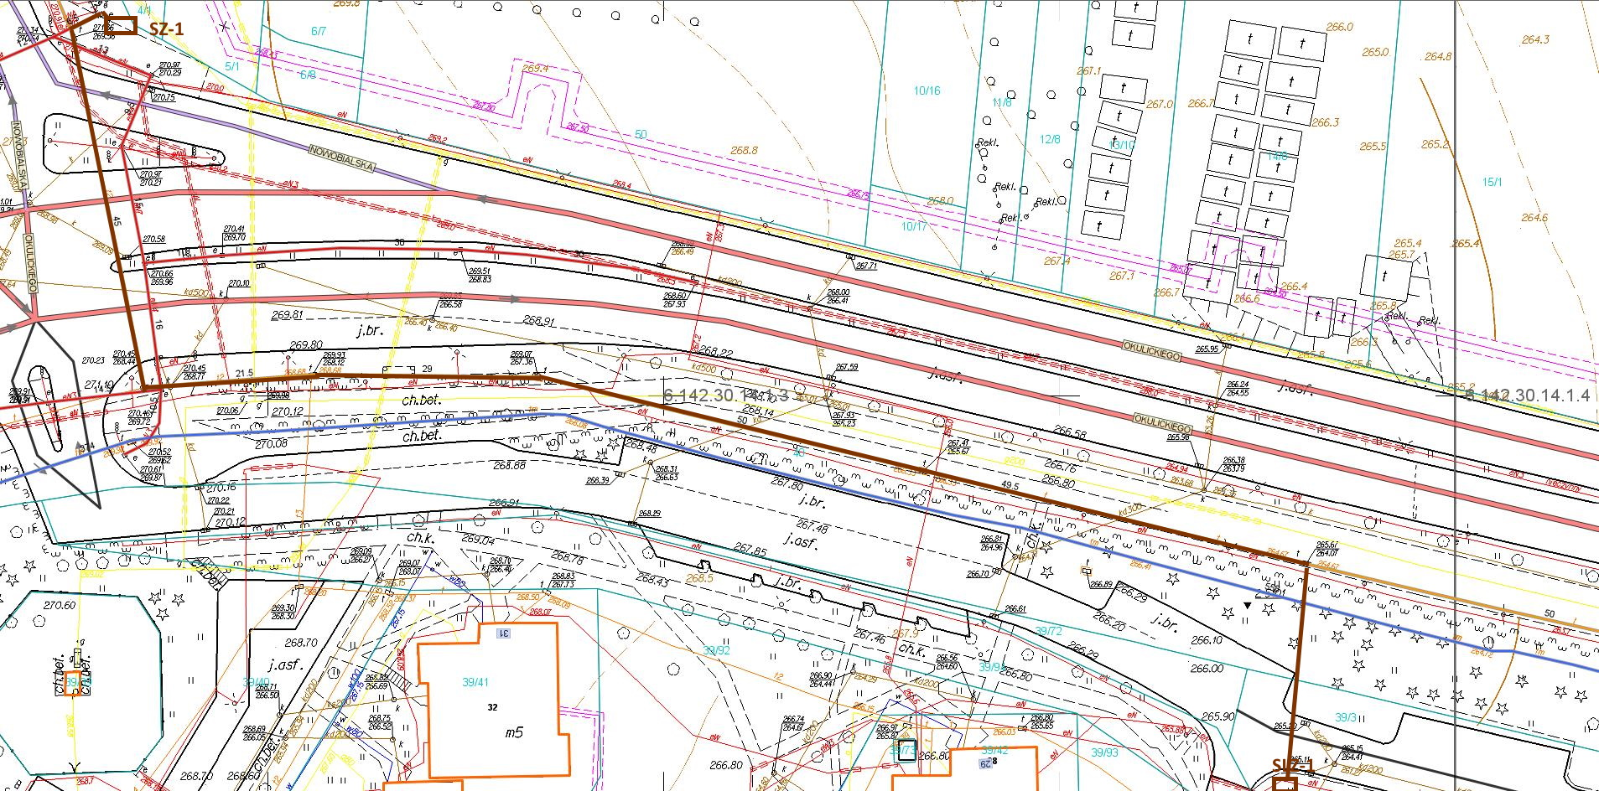
Trasa światłowodu dla stanowiska SK-1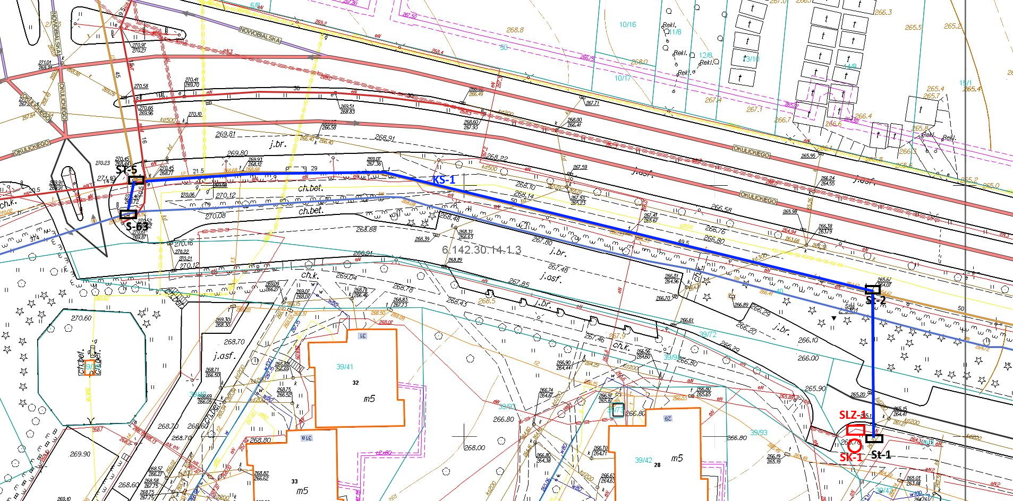
Kanalizacja teletechniczna dla stanowiska kamerowego SK-2
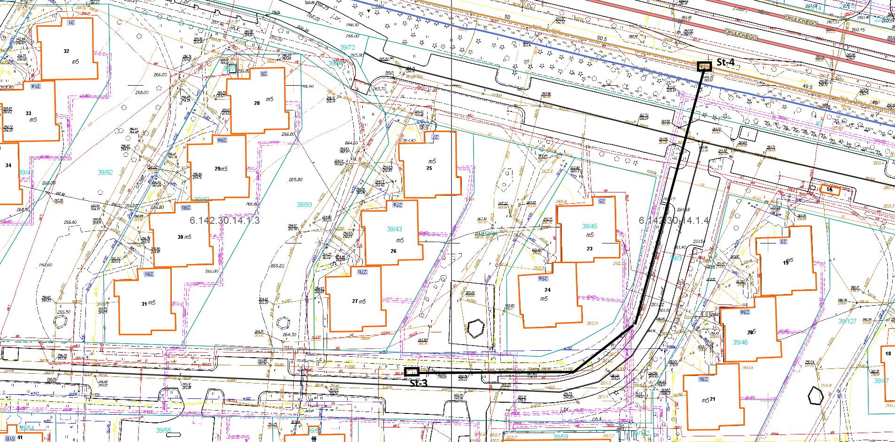
Stanowisko kamerowe SK-2
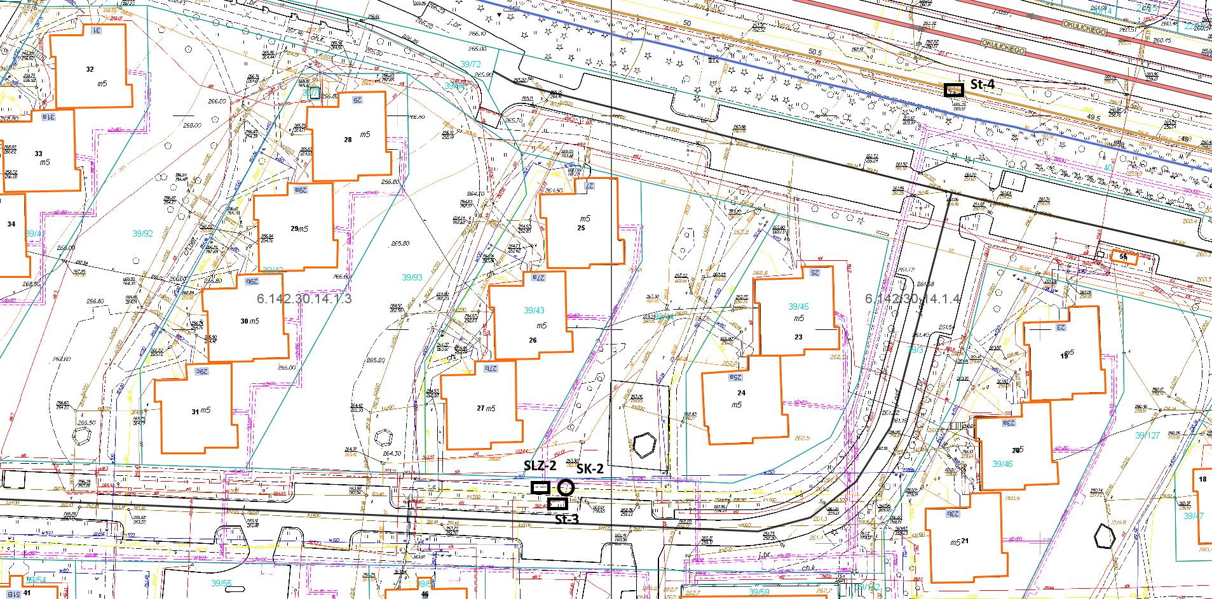
Zasilanie elektryczne stanowiska kamerowego SK-2
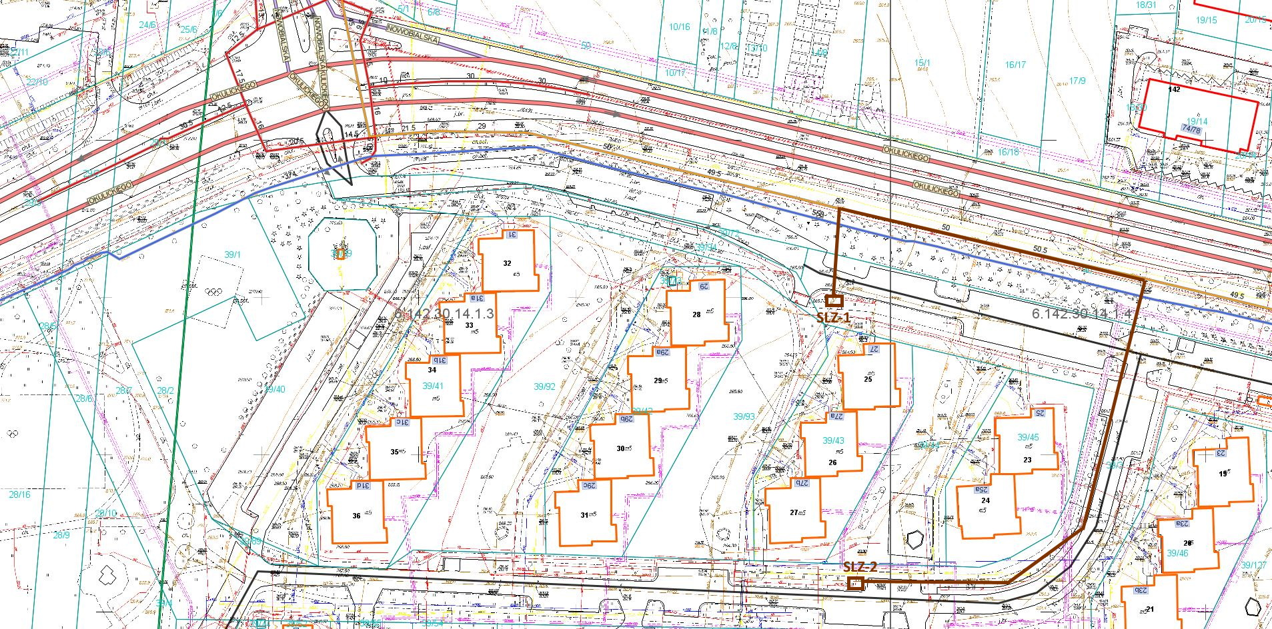
Trasa światłowodu dla stanowiska SK-2
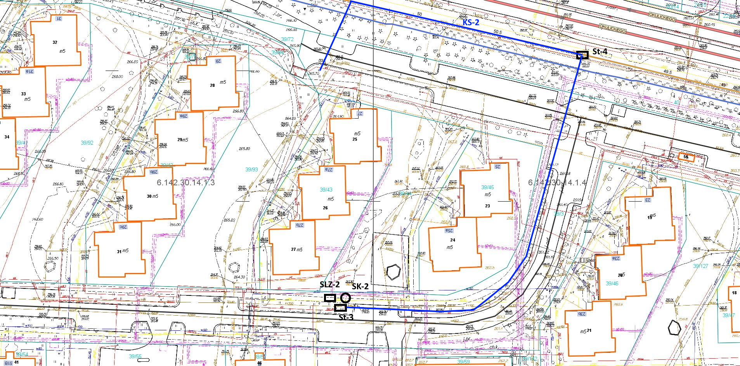
- Dostawa kamer i montaż kamer
- Kamera stałopozycyjna – 2 szt.
Kamera stałopozycyjna o następujących minimalnych parametrach
Specyfikacja techniczna  (wymagania minimalne) | - 4 x rozdzielczość 2560 x 1920 (maks. 20 MP)  - 4 x obiektyw zmiennoogniskowy 3,6–9,4 mm (2,6 x) z silnikiem  - 4 x maks. 30 kl./s przy 5 MP (H.265, H.264)  - Cyfrowa stabilizacja obrazu z wbudowanym żyroskopem  - Obsługa kodeków H.265, H.264, MJPEG  - Dzień/noc (filtr podczerwieni), WDR (120 dB)  - Detekcja ruchu, wykrywanie sabotażu, zaawansowana analiza wideo  - Gniazdo kart pamięci SD/SDHC/SDXC, obsługa WiseStream  - Port sieciowy 1 GbE, obsługujące wszystkie przetworniki obrazu oraz umożliwiające zasilanie PoE
Zasilanie | 12 V (prąd stały), PoE (zasilacz w zestawie)
Dodatkowe wyposażenie | - Wysięgnik ścienny do kamery zintegrowanej  - Adapter słupowy do montażu kamery
Licencje | Dostawa licencji wymaganych dla podłączenia kamery do posiadanego systemu VDG Sense Pro v.2.5.15 i pozwalającej na uruchomienie w systemie 4 strumieni wizyjnych z funkcją analityki obrazowej każdy

- Kamera obrotowa – 2 szt.
Kamera obrotowa o następujących minimalnych parametrach
Specyfikacja techniczna  (wymagania minimalne) | - Standard: TCP/IP  - Przetwornik: 1/2.8 " STARVIS™ CMOS  - Wielkość matrycy: 2.1 Mpx  - Rozdzielczość: 1920 x 1080 - 1080p 1280 x 720 - 720p 704 x 576 - D1  - Tryby pracy: Strumienie główny i pomocniczy mogą występować w dowolnej konfiguracji.  - Strumień główny : 1920 x 1080, 1280 x 960, 1280 x 720 Strumień pomocniczy : 704 x 576, 352 x 288 Strumień pomocniczy 2 : 1920 x 1080, 1280 x 960, 1280 x 720, 704 x 576, 352 x 288  - System skanowania: Progresywny  - Obiektyw: 4.8 ... 120 mm  - Kąt widzenia: 59 °... 2.4 °  - Zoom optyczny: x 25  - Zoom cyfrowy: x 16  - Zasięg oświetlacza IR: 150 m  - Zakres obrotu w poziomie: 360 ° ciągły  - Zakres obrotu w pionie: -15 ° ... 90 °  - Interfejs RS-485: -  - Liczba presetów: 300  - Skanowanie w poziomie: Tak  - Ustawiane trasy ruchu: 8  - Metoda kompresji obrazu: H.265 / H.264 / MJPEG  - Przepływność (bitrate): 448 ... 8192 kbit/s - H.264 768 ... 4608 kbit/s - H.265 5120 ... 10240 kbit/s – MJPEG  - Wejścia / wyjścia alarmowe: 2 / 1  - Audio: Wejście na mikrofon zewnętrzny, Wyjście audio Detekcja dźwięku  - Prędkość transmisji strumienia głównego: max. 50 kl/s - 1080p max. 50 kl/s - 720p  - Interfejs sieciowy: 10/100 Base-T (RJ-45)  - Protokoły sieciowe: IPv4/IPv6, HTTP, HTTPS, SSL, TCP/IP, UDP, UPnP, ICMP, IGMP, SNMP, RTSP, RTP, SMTP, NTP, DHCP, DNS, PPPoE, DDNS, FTP, IP Filter, QoS, Bonjour, IEEE 802.1x  - WEB Server: Wbudowany, Zgodność z NVR  - Maks. liczba użytkowników on-line: 20  - ONVIF: 2.42  - Gniazdo karty pamięci: Obsługa kart Micro SD do 128GB (możliwy zapis lokalny)  - Klasa szczelności: IP66
Zasilanie | PoE (802.3at), 24 V AC / 3 A (zasilacz w komplecie)
Dodatkowe wyposażenie | - Uchwyt do montażu na słupie  - Skrzynka zasilająca do montażu uchwytu kamery
Licencje | Dostawa licencji wymaganych dla podłączenia kamer do posiadanego systemu VDG Sense Pro v.2.5.15 i pozwalającej na uruchomienie w systemie 1 strumienia wizyjnego z funkcją analityki obrazowej każdy

- Dostawa i montaż urządzeń komunikacyjnych
- Dostawa i montaż urządzeń komunikacyjnych wraz kompletem okablowania, pozwalających na komunikację każdej pojedynczej kamery stałopozycyjnej i kamery obrotowej z przełącznikiem zamontowanych w węźle komunikacyjnym z prędkością co najmniej 1 Gb/s. Przełącznik w węźle komunikacyjnym wyposażony jest w porty miedziane typu 1 Gigabit Ethernet.
- Dostawa i montaż urządzeń do komunikacji pomiędzy dostarczonym urządzeniem UPS a przełącznikiem zamontowanych w węźle komunikacyjnym pozwalających na sygnalizację stanu urządzenia UPS.

- Dostawa, montaż i konfiguracja rejestratora z modułem wewnętrznej pamięci dyskowej
    - Dostawa i montaż rejestratora z modułem wewnętrznej pamięci dyskowej, przeznaczonego do montażu w szafie rack 19”, wyposażonego w 16 dysków 3,5” o pojemności 4 TB każdy. Dostarczony rejestrator musi posiadać dwa redundantne zasilacze typu „hot-pluggable”.
    - Rekonfiguracja istniejącego systemu monitoringu wizyjnego miasta opartego o posiadane oprogramowanie VDG Sense Pro v.2.5.15 do pracy z dostarczonym rejestratorem.
    - Montaż, uruchomienie oraz konfiguracja w istniejącym systemie dostarczonego rejestratora nie może mieć wpływu na ciągłość działania systemu monitoringu wizyjnego miasta.
- Konfiguracja i podłączenie nowych kamer do istniejącego systemu monitoringu wizyjnego miasta
  - Nowo kamery muszą zostać uruchomione w aktualnie wykorzystywanym systemie monitoringu wizyjnego miasta VDG Sense Pro v.2.5.15.
  - Nowe kamery muszą umożliwiać korzystanie z wszystkich funkcjonalności istniejącego systemu monitoringu wizyjnego.

- Dostawa, montaż i konfiguracja stanowiska komputerowego przeznaczonego dla operatora systemu.
    - Dostawa i montaż stacji roboczej składającej się z jednostki centralnej przystosowanej do pracy ciągłej:
- o parametrach pozwalających na wyświetlanie cyfrowego obrazu o zakładanej poklatkowości 25 klatek/s i rozdzielczości min. 5Mpx, dla 8 strumieni jednocześnie, przy obciążeniu procesora nie przekraczającej 30% wydajności i obciążeniu fizycznej pamięci operacyjnej nie przekraczającym 70% zajętości.
- z możliwością wyświetlania cyfrowego obrazu na co najmniej 3 monitorach.
- z zainstalowanym systemem operacyjnym kompatybilnym z posiadanym przez Zamawiającego oprogramowaniem VDG Sense Pro v.2.5.15, oraz przystosowanym do pracy w domenie Microsoft Active Directory.
- klawiatury komputerowej i myszy optycznej.
- trzech monitorów operacyjnych LCD z powłoką antyrefleksyjną, o przekątnej ekranu 26”, panoramicznych, o rozdzielczości min. 1920X1200 pikseli pozwalających na prezentację siatki podglądu obrazu z min. 9 kamer,
Monitory muszą być przystosowane do pracy ciągłej
Głośność jednostki centralnej mierzona zgodnie z normą ISO 7779 oraz wykazana zgodnie z normą ISO 9296 w pozycji operatora w trybie jałowym (IDLE) nie może przekraczać poziomu 35 dB.

    - Dostawa i montaż konsoli sterującej PTZ
Typ złącza do PC | USB
Ilość przycisków programowalnych | Co najmniej 30
Zasilanie | Poprzez port USB
Pokrętło | Tak
Joystick | Tak
Wspierane systemy operacyjne | Co najmniej:  Windows 10

    - Konfiguracja stanowiska komputerowego do pracy z systemem VDG Sense Pro v.2.5.12 i domeną Microsoft Active Directory.
    - Konfiguracja konsoli sterującej do pracy z dostarczonym stanowiskiem komputerowym oraz z systemem VDG Sense Pro v.2.5.15.
- Wykonanie dokumentacji powykonawczej dla budowy jednego punktu kamerowego.
    - Wykonanie i przekazanie Zamawiającemu 3 kopi dokumentacji powykonawczej.

- Część informacyjna

- Gwarancja na dostarczone urządzenia 36 miesięcy/3 lata.

  - W przypadku zgłoszenia przez Zamawiającego wad, Wykonawca zobowiązuje się do usunięcia wad w terminie ustalonym przez Zamawiającego. Termin ten zależny jest od wielkości i rodzaju wady i przedstawia się następująco:
    - Awaria – uszkodzenie uniemożliwiające podgląd, sterowanie lub rejestrację obrazu z pojedynczej kamery - do 36 godziny od momentu zgłoszenia awarii,
    - Usterka – wadliwe działanie pozostałych elementów cechujące się pogorszonymi parametrami użytkowania, prowadzące do awarii - do 5 dni kalendarzowych od momentu zgłoszenia usterki
  - Zgłoszenie uważa się za skuteczne z chwilą przekazania go telefonicznie na numer telefoniczny wskazany przez Wykonawcę, wiadomością e-mail na adresy podane przez Wykonawcę lub drogą faksową na numer faksu wskazany przez Wykonawcę.
  - Wykonawca potwierdza przyjęcie zgłoszenia poprzez wysłanie wiadomości email na adres sm_monitoring@strazmiejska.czestochowa.um.gov.pl
  - Zgłoszenia awarii i usterek mogą dokonać osoby wskazane przez Zamawiającego, zgodnie z przekazanym Wykonawcy wykazem osób przekazanym po odbiorze przedmiotu zamówienia.
  - Zamawiający wymaga od Wykonawcy dostarczenia listy osób do kontaktów w trakcie realizacji umowy, oraz przekazania wykazu osób upoważnionych przez Wykonawcę do przyjmowania zgłoszeń awarii i usterek w okresie gwarancyjnym.
  - Fakt usunięcia wad zostanie potwierdzony poprzez wysłanie wiadomości email na adres sm_monitoring@strazmiejska.czestochowa.um.gov.pl
  - W przypadku niedotrzymania wyżej wymienionych terminów usunięcia wad, Wykonawca zobowiązuje się dostarczyć i uruchomić w pełni funkcjonalne elementy zastępcze. Wprowadzone elementy zastępcze muszą spełniać podstawowe wymogi funkcjonalne i posiadać parametry techniczne nie gorsze niż element zastępowany. Elementy zastępcze wprowadzone mogą być na okres nie dłuższy niż 30 dni.
  - W przypadku niedotrzymania przez Wykonawcę warunków gwarancji wynikających z umowy na Wykonawcę zostaną nałożone kary zgodnie z umową.
  - Okresy gwarancji na sprzęt, podzespoły, urządzenia i inne przedmioty dostarczone w ramach przedmiotu zamówienia publicznego, ulegają wydłużeniu o okresy dokonywania napraw gwarancyjnych oraz okresy trwania przeszkód uniemożliwiających dokonanie naprawy.
  - W przypadku wystąpienia wad sprzętu bądź jego elementów które będą się powtarzały trzeci raz bądź wad, których nie da się usunąć, Wykonawca zobowiązany jest do dokonania na swój koszt wymiany sprzętu na nowy, identyczny z wymienianym lub jeżeli jest już niedostępny na rynku o parametrach nie gorszych od wymienianego. Na nowy sprzęt, podzespół, urządzenie, inny przedmiot, udzielona zostaje 36 miesięczna gwarancja liczona od dnia dostarczenia nowego sprzętu.
  - W przypadku nie usunięcia wady przez Wykonawcę w wyżej wymienionym terminie, Zamawiającemu przysługuje prawo zastępczego zlecenia usunięcia wad na ryzyko i koszt Wykonawcy. Zamawiającego nie obciąża dowód, z jakich przyczyn powstała wada w zrealizowanym przez Wykonawcę przedmiocie zamówienia.
  - Wykonawca zobowiązuje się ponieść koszty przeglądów i napraw oraz koszty niezbędnych aktualizacji oprogramowania systemu monitoringu w okresie gwarancyjnym.
  - Nie podlegają uprawnieniom z tytułu gwarancji, wady powstałe na skutek siły wyższej, normalnego zużycia, szkód wynikłych z winy Zamawiającego, a w szczególności konserwacji i użytkowania w sposób niezgodny z przeznaczeniem.
  - W przypadku reklamacji wady przez Wykonawcę, musi na swój koszt, przedstawić dowód uwalniający go od odpowiedzialności za wystąpienie wady.
  - Prawa i obowiązki stron, które nie są uregulowane, regulowane będą w oparciu o przepisy Kodeksu Cywilnego oraz inne obowiązujące przepisy prawa.
  - Zamawiający wymaga, aby system monitoringu był poddawany konserwacji i sprawdzeniu poprawności działania, na koszt Wykonawcy, zgodnie z zaleceniami Zamawiającego, cztery razy do roku przez okres trwania gwarancji. Konserwacja i sprawdzenie poprawności działania całości systemu muszą być potwierdzone protokołem konserwacji systemu ze wskazaniem wszystkich elementów, które były konserwowane z wyszczególnieniem zakresu i ilości.
  - Zakres konserwacji:
  - weryfikacja jakości wyświetlanych i rejestrowanych obrazów w warunkach dziennych i nocnych,
  - weryfikacja parametrów wyświetlanych i rejestrowanych obrazów,
  - weryfikacja poprawności długości zapisu zdefiniowanego dla systemu rejestracji,
  - weryfikacja poprawności działania systemu rejestracji,
  - weryfikacja poprawności działania systemu zasilania głównego i awaryjnego,
  - weryfikacja stanu słupów kamerowych, uchwytów kamerowych, elementów montażowych, tras kablowych, szaf teletechnicznych,
  - mycie kloszy kamer oraz ich obudów.

- Gwarancja na wykonane prace budowlane i przyłączeniowe 36 miesięcy/3 lata.

